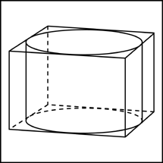
Задание B9 (№ 4861) Прямоугольный параллелепипед описан около цилиндра, радиус основания и высота которого равны 1. Найдите объем параллелепипеда.

Задание B9 (№ 4863) Прямоугольный параллелепипед описан около цилиндра, радиус основания и высота которого равны . Найдите объем параллелепипеда.

Задание B9 (№ 4865) Прямоугольный параллелепипед описан около цилиндра, радиус основания и высота которого равны 6. Найдите объем параллелепипеда.

Задание B9 (№ 4867) Прямоугольный параллелепипед описан около цилиндра, радиус основания и высота которого равны . Найдите объем параллелепипеда.

Задание B9 (№ 4869) Прямоугольный параллелепипед описан около цилиндра, радиус основания и высота которого равны . Найдите объем параллелепипеда.

Задание B9 (№ 4871) Прямоугольный параллелепипед описан около цилиндра, радиус основания которого равен 4. Объем параллелепипеда равен 16. Найдите высоту цилиндра.

Задание B9 (№ 4873) Прямоугольный параллелепипед описан около цилиндра, радиус основания которого равен 4. Объем параллелепипеда равен 80. Найдите высоту цилиндра.

Задание B9 (№ 4875) Прямоугольный параллелепипед описан около цилиндра, радиус основания которого равен 1. Объем параллелепипеда равен 5. Найдите высоту цилиндра.

Задание B9 (№ 4877) Прямоугольный параллелепипед описан около цилиндра, радиус основания которого равен 9. Объем параллелепипеда равен 81. Найдите высоту цилиндра.

Задание B9 (№ 4879) Прямоугольный параллелепипед описан около цилиндра, радиус основания которого равен 3. Объем параллелепипеда равен 27. Найдите высоту цилиндра.

Задание B9 (№ 4881) Прямоугольный параллелепипед описан около цилиндра, радиус основания которого равен 6. Объем параллелепипеда равен 36. Найдите высоту цилиндра.

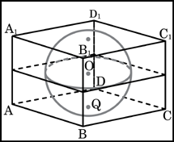
Задание B9 (№ 4883) Прямоугольный параллелепипед описан около сферы радиуса 1. Найдите его объем.

Задание B9 (№ 4885) Прямоугольный параллелепипед описан около сферы радиуса . Найдите его объем.

Задание B9 (№ 4887) Прямоугольный параллелепипед описан около сферы радиуса . Найдите его объем.

Задание B9 (№ 4889) Прямоугольный параллелепипед описан около сферы радиуса . Найдите его объем.

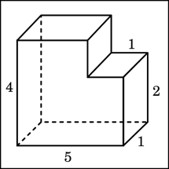
Задание B9 (№ 4901) Найдите объем многогранника, изображенного на рисунке (все двугранные углы многогранника прямые).
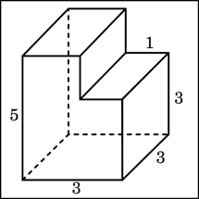
Задание B9 (№ 4903) Найдите объем многогранника, изображенного на рисунке (все двугранные углы многогранника прямые).
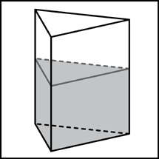
Задание B9 (№ 4951) В сосуд, имеющий форму правильной треугольной призмы, налили воду. Уровень воды достигает 80 см. На какой высоте будет находиться уровень воды, если ее перелить в другой такой же сосуд, у которого сторона основания в 4 раза больше, чем у первого?

Задание B9 (№ 4953) В сосуд, имеющий форму правильной треугольной призмы, налили воду. Уровень воды достигает 16 см. На какой высоте будет находиться уровень воды, если ее перелить в другой такой же сосуд, у которого сторона основания в 4 раза больше, чем у первого?

Задание B9 (№ 4955) В сосуд, имеющий форму правильной треугольной призмы, налили воду. Уровень воды достигает 18 см. На какой высоте будет находиться уровень воды, если ее перелить в другой такой же сосуд, у которого сторона основания в 3 раза больше, чем у первого?

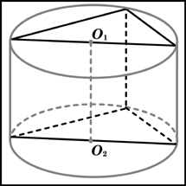
Задание B9 (№ 4967) В основании прямой призмы лежит прямоугольный треугольник с катетами 1 и 10. Боковые ребра равны . Найдите объем цилиндра, описанного около этой призмы.

Задание B9 (№ 4969) В основании прямой призмы лежит прямоугольный треугольник с катетами 3 и 3. Боковые ребра равны . Найдите объем цилиндра, описанного около этой призмы.

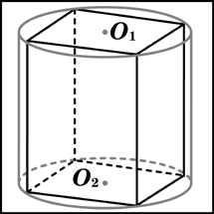
Задание B9 (№ 4971) В основании прямой призмы лежит квадрат со стороной 2. Боковые ребра равны . Найдите объем цилиндра, описанного около этой призмы.

Задание B9 (№ 4973) В основании прямой призмы лежит квадрат со стороной 7. Боковые ребра равны . Найдите объем цилиндра, описанного около этой призмы.

Задание B9 (№ 4975) В основании прямой призмы лежит квадрат со стороной 6. Боковые ребра равны . Найдите объем цилиндра, описанного около этой призмы.

Задание B9 (№ 4977) В основании прямой призмы лежит квадрат со стороной 8. Боковые ребра равны . Найдите объем цилиндра, описанного около этой призмы.

Задание B9 (№ 4979) В основании прямой призмы лежит квадрат со стороной 5. Боковые ребра равны . Найдите объем цилиндра, описанного около этой призмы.

Задание B9 (№ 4981) В основании прямой призмы лежит квадрат со стороной 4. Боковые ребра равны . Найдите объем цилиндра, описанного около этой призмы.

Задание B9 (№ 4983) В основании прямой призмы лежит квадрат со стороной 9. Боковые ребра равны . Найдите объем цилиндра, описанного около этой призмы.

Задание B9 (№ 4985) В основании прямой призмы лежит квадрат со стороной 3. Боковые ребра равны . Найдите объем цилиндра, описанного около этой призмы.

Задание B9 (№ 4987) В основании прямой призмы лежит квадрат со стороной 2. Боковые ребра равны . Найдите объем цилиндра, описанного около этой призмы.

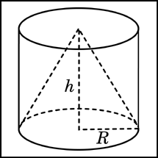
Задание B9 (№ 4989) Цилиндр и конус имеют общее основание и общую высоту. Вычислите объем цилиндра, если объем конуса равен 25.

Задание B9 (№ 4993) Цилиндр и конус имеют общее основание и общую высоту. Вычислите объем цилиндра, если объем конуса равен 27.

Задание B9 (№ 4995) Цилиндр и конус имеют общее основание и общую высоту. Вычислите объем цилиндра, если объем конуса равен 18.

Задание B9 (№ 5007) Цилиндр и конус имеют общее основание и общую высоту. Вычислите объем цилиндра, если объем конуса равен 45.

Задание B9 (№ 5009) Цилиндр и конус имеют общее основание и общую высоту. Вычислите объем цилиндра, если объем конуса равен 81.

Задание B9 (№ 5011) Цилиндр и конус имеют общее основание и общую высоту. Вычислите объем цилиндра, если объем конуса равен 72.

Задание B9 (№ 5013) Цилиндр и конус имеют общее основание и общую высоту. Вычислите объем цилиндра, если объем конуса равен 75.

Задание B9 (№ 5015) Цилиндр и конус имеют общее основание и общую высоту. Вычислите объем цилиндра, если объем конуса равен 57.

Задание B9 (№ 5017) Цилиндр и конус имеют общее основание и общую высоту. Вычислите объем цилиндра, если объем конуса равен 63.

Задание B9 (№ 5019) Цилиндр и конус имеют общее основание и общую высоту. Вычислите объем цилиндра, если объем конуса равен 42.

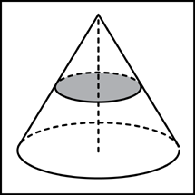
Задание B9 (№ 5021) Объем конуса равен 16. Через середину высоты параллельно основанию конуса проведено сечение, которое является основанием меньшего конуса с той же вершиной. Найдите объем меньшего конуса.

Задание B9 (№ 5023) Объем конуса равен 168. Через середину высоты параллельно основанию конуса проведено сечение, которое является основанием меньшего конуса с той же вершиной. Найдите объем меньшего конуса.

Задание B9 (№ 5025) Объем конуса равен 128. Через середину высоты параллельно основанию конуса проведено сечение, которое является основанием меньшего конуса с той же вершиной. Найдите объем меньшего конуса.

Задание B9 (№ 5027) Объем конуса равен 120. Через середину высоты параллельно основанию конуса проведено сечение, которое является основанием меньшего конуса с той же вершиной. Найдите объем меньшего конуса.

Задание B9 (№ 5029) Объем конуса равен 112. Через середину высоты параллельно основанию конуса проведено сечение, которое является основанием меньшего конуса с той же вершиной. Найдите объем меньшего конуса.

Задание B9 (№ 5031) Объем конуса равен 24. Через середину высоты параллельно основанию конуса проведено сечение, которое является основанием меньшего конуса с той же вершиной. Найдите объем меньшего конуса.

Задание B9 (№ 5033) Объем конуса равен 64. Через середину высоты параллельно основанию конуса проведено сечение, которое является основанием меньшего конуса с той же вершиной. Найдите объем меньшего конуса.

Задание B9 (№ 5035) Объем конуса равен 144. Через середину высоты параллельно основанию конуса проведено сечение, которое является основанием меньшего конуса с той же вершиной. Найдите объем меньшего конуса.

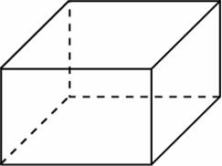
Задание B9 (№ 5039) Два ребра прямоугольного параллелепипеда, выходящие из одной вершины, равны 3 и 4. Площадь поверхности этого параллелепипеда равна 94. Найдите третье ребро, выходящее из той же вершины.

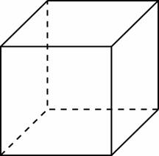
Задание B9 (№ 5041) Площадь поверхности куба равна 18. Найдите его диагональ.

Задание B9 (№ 5043) Объем куба равен 8. Найдите площадь его поверхности.

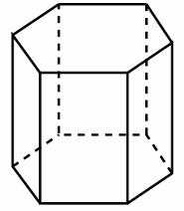
Задание B9 (№ 5045) Найдите площадь боковой поверхности правильной шестиугольной призмы, сторона основания которой равна 5, а высота — 10.

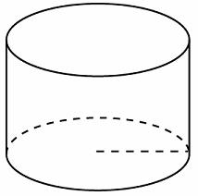
Задание B9 (№ 5047) Радиус основания цилиндра равен 2, высота равна 3. Найдите площадь боковой поверхности цилиндра, деленную на .

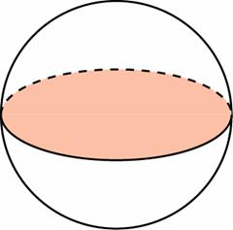
Задание B9 (№ 5049) Площадь большого круга шара равна 3. Найдите площадь поверхности шара.

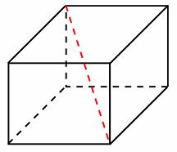
Задание B9 (№ 5051) Два ребра прямоугольного параллелепипеда, выходящие из одной вершины, равны 1, 2. Площадь поверхности параллелепипеда равна 16. Найдите его диагональ.

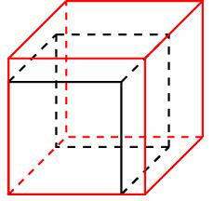
Задание B9 (№ 5053) Если каждое ребро куба увеличить на 1, то его площадь поверхности увеличится на 54. Найдите ребро куба.

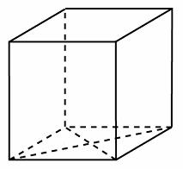
Задание B9 (№ 5055) Найдите площадь поверхности прямой призмы, в основании которой лежит ромб с диагоналями, равными 6 и 8, и боковым ребром, равным 10.

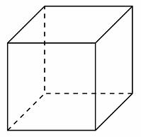
Задание B9 (№ 5057) Найдите боковое ребро правильной четырехугольной призмы, если сторона ее основания равна 20, а площадь поверхности равна 1760.

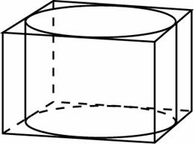
Задание B9 (№ 5059) Правильная четырехугольная призма описана около цилиндра, радиус основания и высота которого равны 1. Найдите площадь боковой поверхности призмы.

Задание B9 (№ 5061) Найдите площадь боковой поверхности правильной треугольной призмы, описанной около цилиндра, радиус основания которого равен
, а высота равна 2.
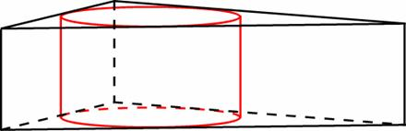
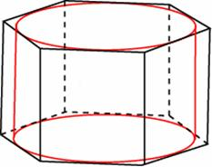
Задание B9 (№ 5063) Найдите площадь боковой поверхности правильной шестиугольной призмы, описанной около цилиндра, радиус основания которого равен , а высота равна 2.

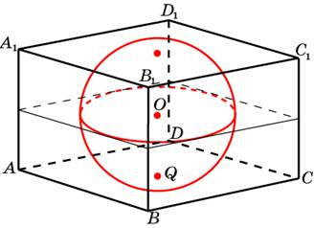
Задание B9 (№ 5065) Прямоугольный параллелепипед описан около единичной сферы. Найдите его площадь поверхности.

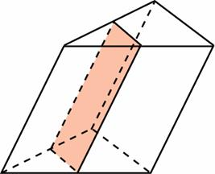
Задание B9 (№ 5067) Через среднюю линию основания треугольной призмы, площадь боковой поверхности которой равна 24, проведена плоскость, параллельная боковому ребру. Найдите площадь боковой поверхности отсеченной треугольной призмы.

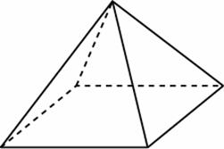
Задание B9 (№ 5069) Стороны основания правильной четырехугольной пирамиды равны 10, боковые ребра равны 13. Найдите площадь поверхности этой пирамиды.

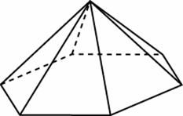
Задание B9 (№ 5071) Стороны основания правильной шестиугольной пирамиды равны 10, боковые ребра равны 13. Найдите площадь боковой поверхности этой пирамиды.

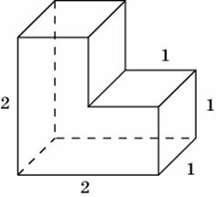
Задание B9 (№ 5073) Найдите площадь поверхности многогранника, изображенного на рисунке, все двугранные углы которого прямые.

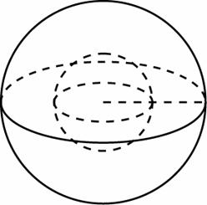
Задание B9 (№ 5075) Во сколько раз увеличится площадь поверхности шара, если радиус шара увеличить в 2 раза?

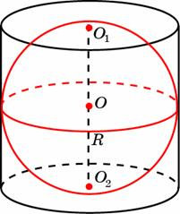
Задание B9 (№ 5077) Около шара описан цилиндр, площадь поверхности которого равна 18. Найдите площадь поверхности шара.

Задание B9 (№ 5073) Найдите площадь поверхности многогранника, изображенного на рисунке, все двугранные углы которого прямые.
Задание B9 (№ 5075) Во сколько раз увеличится площадь поверхности шара, если радиус шара увеличить в 2 раза?

Задание B9 (№ 5077) Около шара описан цилиндр, площадь поверхности которого равна 18. Найдите площадь поверхности шара.

Задание B9 (№ 5079) Объем параллелепипеда равен 9. Найдите объем треугольной пирамиды .
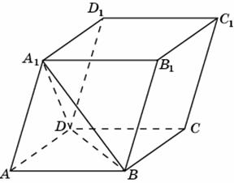
Задание B9 (№ 5081) Из единичного куба вырезана правильная четырехугольная призма со стороной основания 0,5 и боковым ребром 1. Найдите площадь поверхности оставшейся части куба.
